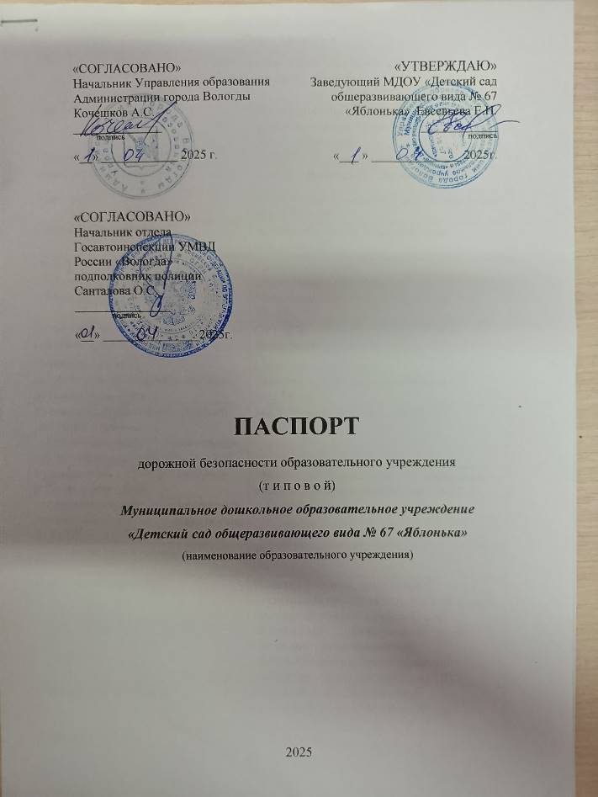

Общие сведения
Муниципальное дошкольное образовательное учреждение
«Детский сад № 67 «Яблонька»

Тип ОУ | Муниципальное дошкольное образовательное учреждение "Детский сад № 67 «Яблонька»
Юридический адрес ОУ | 160029 г. Вологда ул. Пугачева д.7
Фактический адрес ОУ | 160029 г.Вологда ул. Пугачева д.7
Директор | заведующий Евсевьева Елена Николаевна  тел. 27-15-38
Старший воспитатель | Анисимова Ольга Владимировна  тел. 27-04-63
Ответственный от Управления образования Администрации  г. Вологды | Начальник отдела  дошкольного образования  Мельниченкова Ирина Сергеевна  72- 11- 77
Ответственные от Госавтоинспекции | ОР ДПС ГИБДД УМВД России по г. Вологде 76-51-12
Ответственные  за мероприятия по профилактике  детского травматизма | Старший воспитатель  Анисимова Ольга Владимировна  тел. 27-04-63
Руководитель или ответственный  работник дорожно-  эксплуатационной организации, осуществляющей содержание УДС* | МКУ "Зеленстрой" тел. 54-87-48
Руководитель или ответственный  работник дорожно-  эксплуатационной организации, осуществляющей содержание ТСОДД* | МКУ "Управление капитального строительства и ремонта" тел. 54-57-13
Количество воспитанников | 139
Наличие уголка по БДД | Имеется 1 уголок, расположен: лестничный пролёт между 1 и 2 этажами: Паспорт дорожной безопасности, листовки по безопасности детей-пешеходов, велосипедистов, использовании световозвращающих элементов и др информация по ППД
Наличие автоплощадки | Нанесена дорожная разметка  на уличной площадке детского сада
Наличие автобуса | Отсутствует
Режим работы ОУ | С 07:00 до 19:00
Телефоны оперативных служб | 76-50-50 - дежурная часть Госавто-инспекции УМВД России «Вологда»  76-30-14 – дежурная часть УМВД России «Вологда»  112 - экстренная служба

Содержание
- План - схемы ОУ.
- район расположения ОУ, пути движения транспортных средств, воспитанников и родителей.
- пути движения транспортных средств к местам разгрузки/погрузки и рекомендуемых безопасных путей передвижения детей по территории образовательного учреждения.
3) Наиболее опасные участки дороги;

4) Место остановки автомобилей лиц, подвозящих несовершеннолетних к
образовательному учреждению;

5) Использование световозвращающих элементов на одежде детей.

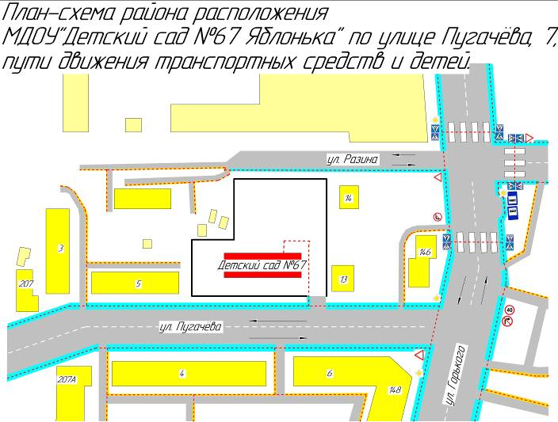

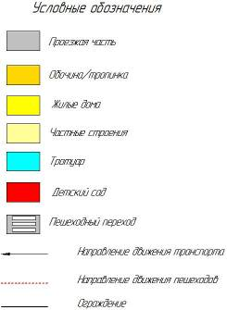
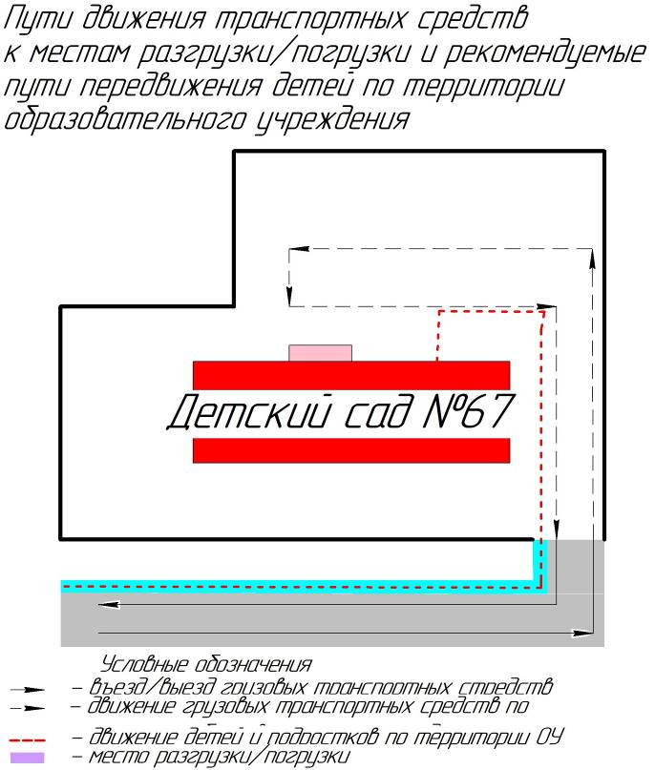

Район расположения ОУ, пути движения транспортных средств,
воспитанников и родителей.
Вход на территорию МДОУ со стороны домов по ул. Пугачева

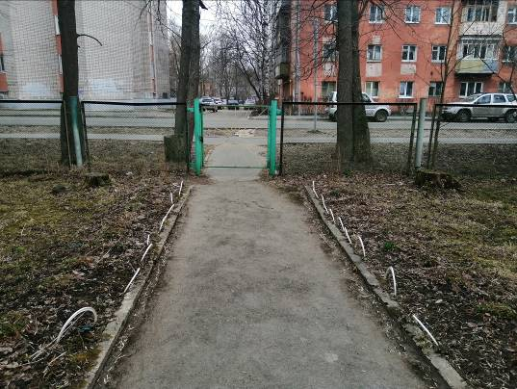

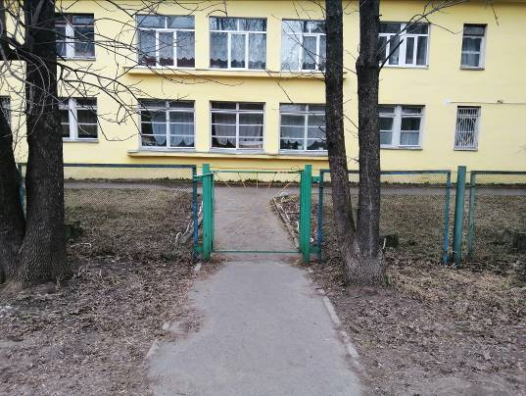

Въезд транспорта на территорию МДОУ

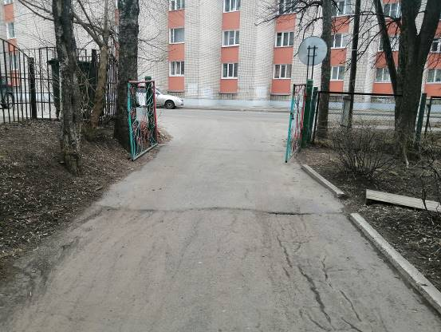

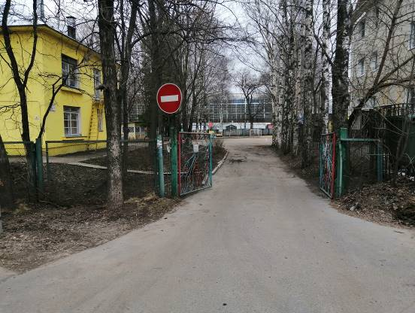

Место остановки автомобилей лиц, подвозящих несовершеннолетних к
образовательному учреждению

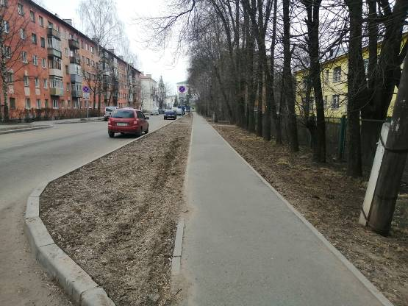

стоянка перед ОУ

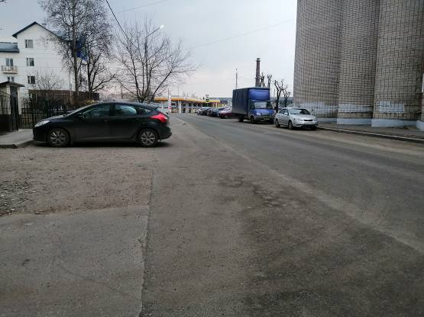

Использование световозвращающих элементов на одежде детей

В соответствии с п.4.1 ПДД РФ световозвращающие элементы на одежде детей необходимо использовать в темное время суток на всем пути следования

